Informe Laboratorio 04 — Administración por línea de comandos

Paso 1 — Topic compactado con configuración propia ★
El script de arranque ya creó dian.auditoria.acceso; cree una versión de laboratorio:
kt --create --topic "$TOPIC" --partitions 6 --replication-factor 3 \
--config cleanup.policy=compact --config min.insync.replicas=2 --config segment.bytes=1048576
kt --describe --topic "$TOPIC" | head -1

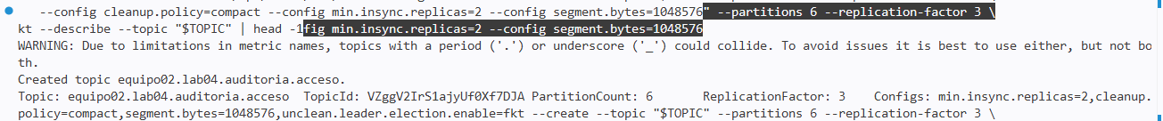

Paso 2 — Alterar dinámicamente la retención ★
kc --alter --entity-type topics --entity-name "$TOPIC" --add-config delete.retention.ms=60000,min.compaction.lag.ms=10000
kc --describe --entity-type topics --entity-name "$TOPIC"
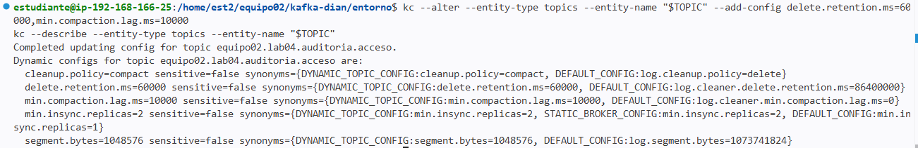
kc --alter --entity-type topics --entity-name "$TOPIC" --delete-config min.compaction.lag.ms

Paso 3 — Aplicar una cuota de producción ★
Cuota de 1 MB/s para el client.id del generador:
kc --alter --entity-type clients --entity-name gen-facturacion --add-config producer_byte_rate=1048576
kc --describe --entity-type clients --entity-name gen-facturacion

Paso 4 — Observar el efecto de la cuota ★
Produzca a alta tasa con y sin cuota y compare el rendimiento reportado:
cd ~/kafka-dian
python3 codigo/gen_eventos.py --topic dian.facturacion.emitida --n 20000 # client.id = gen-facturacion (con cuota)
python3 codigo/gen_eventos.py --topic dian.facturacion.emitida --n 20000 --client-id sin-cuota
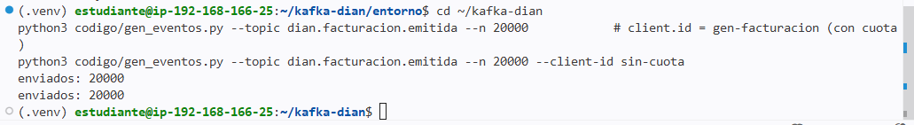
Mida con time (o compare la duración impresa). Con eventos de ~350 bytes, 1 MB/s ≈ 3.000 ev/s: el primer comando debe tardar notablemente más. En Kafka UI → Brokers → Metrics puede verse el estrangulamiento.
Retire la cuota al terminar:
kc --alter --entity-type clients --entity-name gen-facturacion --delete-config producer_byte_rate

Paso 5 — Distribución de espacio
docker exec broker1 /opt/kafka/bin/kafka-log-dirs.sh --bootstrap-server broker1:19092 --describe --broker-list 1,2,3 --topic-list dian.facturacion.emitida | tail -1 | python3 -m json.tool | grep -E '"partition"|"size"' | head -12
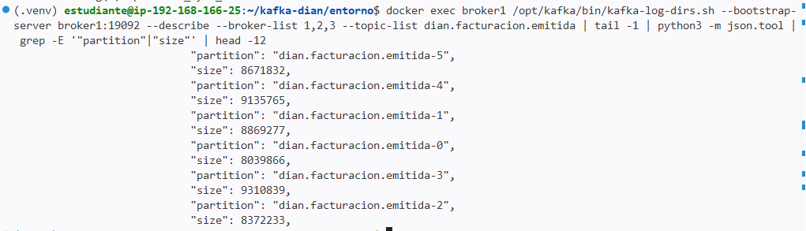
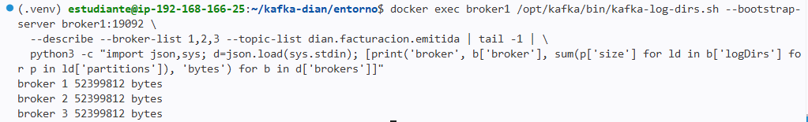

Paso 6 — Autocreación deshabilitada ★
echo "x" | docker exec -i broker1 /opt/kafka/bin/kafka-console-producer.sh --bootstrap-server broker1:19092 --topic topic.que.no.existe
kt --list | grep "no.existe" || echo "no se creó: correcto"
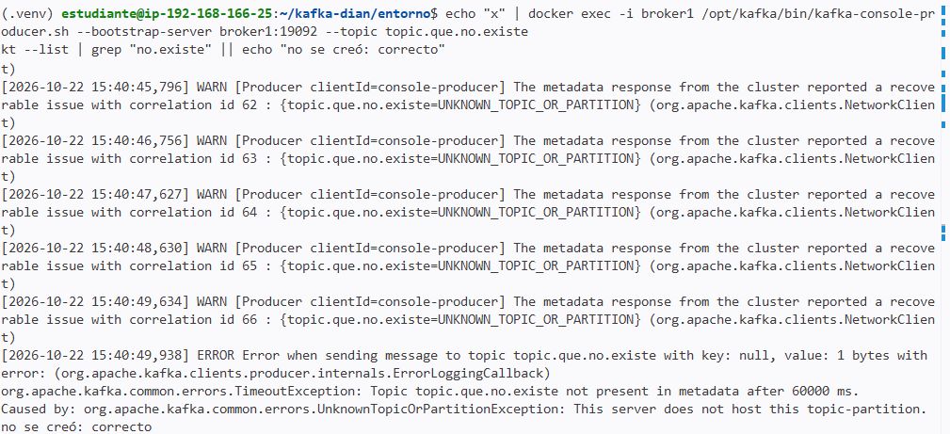

Informe (media página)
- Salida de los pasos: R:/En la parte superior estan las salidas de cada paso.

- ¿qué parámetro habría que cambiar, en qué nivel y con qué herramienta, para que la retención de dian.facturacion.emitida pase a 45 días sin reiniciar?
R:/Se debe modificar la configuration de retención del topic, a nivel del topic dian.facturacion.emitida en los configs.

- ¿Por qué la cuota no produce errores en el cliente sino solo lentitud?
R:/Porque no bloquean las peticiones, sino que ocasionan retrasos.

- ¿por qué en AWS compartido usamos topics con prefijo por equipo?
R:/ Porque varios equipos comparten el mismo clúster

